出國報告（出國類別：出席國際會議）

參加第14屆大氣污染預防和環境保
護協會國際聯合會議出國報告書

服務機關：行政院環境保護署
姓名職稱：環境技術師隋婉君
派赴國家：澳洲
出國期間：96年9月9日至9月13日

目錄
- 前言 1
- 議程 2
- 會議內容 3
肆、心得與建議 4

壹、前言
第14屆大氣污染預防和環境保護協會之國際聯合會議 IUAPPA，已於2007年9月9日至13日，在澳洲第三大城市布里斯本(Brisbane)一連舉行5天，共有40多個國家參加，超過450位的學者專家、業界和政府等代表與會，近159篇研究報告在本次會議中被發表。值得一提的是，台灣是該國際機構之正式會員，除了台大、中央、成大均與本署共同在大會發表研究報告外，國內亦有中山大學、文化大學、陽明大學、高雄第一大學等學者專家於會上報告，總計在大會上發表研究報告10篇及海報展示說明4篇。除了主辦國澳洲，其學者發表篇數最多外，台灣專家學者所發表之篇數亦排前幾名，確實大大提升了台灣在本次國際會議上之能見度。
本次會議主題為「大家共同一起合作，建立未來之乾淨空氣」。人類好的生活品質，是要依靠乾淨的食物、純淨的水和乾淨的空氣。而伴隨者人口快速增加以及資源快速被消耗，這些乾淨之食物、水空和空氣，更是要藉由人類社會中，各團體的知識推進和彼此有效的合作才能完成。因此本次會議將由各科學領域之學者專家、產業先進和政府代表們，以更寬廣和深思熟慮的態度，提出他們對於改善空氣品質之技術見解和政策說明。而這些研究成果在彼此討論交換下，不僅能檢視於傳統經濟地區、國家、國際等之環境保護議題上，亦可適用於經濟為開發中的國家。大會希望藉由科學知識的推進和技術的發展，進而增進對大氣污染的預防和控制，最後達到環境保護的永續發展。
本會議宗旨是要提供一個全球性大氣污染的論壇，並根據未來合作的狀況， 區分為下列4個子題︰
科學和社會- 瞭解和應用
產業和政府- 創新和實施
都市和農村- 現代和乾淨
全國和國際- 發展和公平

由於本會議之議題相當廣泛，因此本報告內容的主軸，將針對大會所區分之都市運輸方法、運輸放射、溫室問題、國際和地方空氣品質、顆粒模型、大氣化學、另一種選擇的運輸燃料、隧道和運輸政策、風險管理和刺激、室內空氣含毒物、空氣品質計劃、運輸、國際地方、大氣作用等議題加以整理、說明，除了有助於了解目前世界各國對該議題之研究技術發展和政策執行動向外，亦可作為本署未來相關議題政策制定或執行之參考。

貳、議程

14th IUAPPA World Congress9–13 September 2007

Brisbane Convention and Exhibition Centre, Brisbane, Australia

表單的頂端

Sunday, 9 September 2007
18:00 | OT02  Welcome Ceremony and Reception  Plaza Terrace Room
20:00
Monday, 10 September 2007
09:30 | OTH01  Official Opening  Plaza Terrace Room
10:30
11:00 | PL01  Plenary Session  Plaza Terrace Room
12:30 | PO01  Air Quality and Health 1  Plaza Level Foyer | PO02  Atmospheric Processes 1  Plaza Level Foyer | PO03  Transport 1  Plaza Level Foyer | PO04  Modelling and Planning 1  Plaza Level Foyer | PO05  International and Regional 1  Plaza Level Foyer
13:30 | CC01  General AQ & Health  Plaza Terrace Room | CC02  Atmospheric Process Methods 1  Plaza P1 | CC03  Urban Transport Methods  Plaza P3 | CC04  Model Performance 1  Plaza P2 | CC05  Climate Change  Plaza P4
15:00
15:30 | CC06  Air Toxics & Health  Plaza Terrace Room | CC07  Atmospheric Process Methods 2  Plaza P1 | CC08  Transport Emissions 1  Plaza P3 | CC09  Model Performance 2  Plaza P2 | CC10  Greenhouse Issues  Plaza P4
17:00
Tuesday, 11 September 2007
09:00 | PL02  Plenary Session  Plaza Terrace Room
10:30
11:00 | CC11  Particles & Health  Plaza Terrace Room | CC12  Atmospheric Process Methods 3  Plaza P4 | CC13  Transport Emissions 2  Plaza P2 | CC14  Particulate Models  Plaza P3 | CC15  International and Regional Air Quality  Plaza P1
12:30 | PO06  Air Quality and Health 2  Plaza Level Foyer | PO07  Atmospheric Processes 2  Plaza Level Foyer | PO08  Transport 2  Plaza Level Foyer | PO09  Modelling and Planning 2  Plaza Level Foyer | PO10  International and Regional 2  Plaza Level Foyer
13:30 | CC16  Particle Measurement 1  Plaza Terrace Room | CC17  Atmospheric Chemistry  Plaza P4 | CC18  Transport Emissions 3  Plaza P2 | CC20  Regional Air Quality 2  Plaza P1 | CC24  Traffic and Other Models  Plaza P3
15:00
15:30 | CC21  Particle Measurement 2  Plaza Terrace Room | CC23  Alternative Transport Fuels  Plaza P2 | CC25  Regional Air Quality 3  Plaza P1 | CC29  Photochemical Models  Plaza P3 | CC47  Estimating Exposure to Air Pollution  Plaza P4
17:00
Wednesday, 12 September 2007
09:00 | PL03  Plenary Session  Plaza Terrace Room
10:30
11:00 | CC22  Air Toxics  Plaza P4 | CC26  Particles Regional and Local 1  Plaza P1 | CC28  Tunnels & Transport Policy  Plaza Terrace Room | CC30  Rural/Urban Partnerships 1  Plaza P3 | CC34  Models & Decision-Making  Plaza P2
12:30 | PO11  Air Quality and Health 3  Plaza Level Foyer | PO12  Atmospheric Processes 3  Plaza Level Foyer | PO13  Transport 3  Plaza Level Foyer | PO14  Modelling and Planning 3  Plaza Level Foyer | PO15  International and Regional 3  Plaza Level Foyer
13:30 | CC31  Particles Regional and Local 2  Plaza P1 | CC32  Indoor Air Quality  Plaza P4 | CC33  Risk Management and Incentives  Plaza P2 | CC35  Rural/urban Partnerships 2  Plaza P3 | CC39  Emissions Inventories  Plaza Terrace Room
15:00
15:30 | CC36  Odour Assessment  Plaza P1 | CC37  Indoor Air Toxics  Plaza P4 | CC38  Developing Air Quality Guidelines  Plaza P2 | CC45  Energy Sources and Air Quality  Plaza Terrace Room | CC48  Rural/urban Partnerships 3  Plaza P3
17:00
Thursday, 13 September 2007
09:00 | CC27  Urban Air Quality  Plaza P1 | CC41  Odour Sources & Control  Plaza Terrace Room | CC43  Air Quality Planning 1  Plaza P2 | CC49  Particulates General 1  Plaza P3
10:30
11:00 | CC44  Odour Management  Plaza Terrace Room | CC46  Air Quality Planning 2  Plaza P2 | CC50  Wood Smoke Effects  Plaza P1
12:30
12:45 | SBS Session  Plaza Terrace Room
13:30 | PL04  Tackling Regional and Global Air Pollution  Plaza Terrace Room
15:00
15:30 | PL05  Tackling Regional and Global Air Pollution  Plaza Terrace Room
17:00

參、會議內容
主 題 | 都市運輸方法
國家/單位 | 紐西蘭 / 國家水源與大氣研究學院 ；澳洲 / 昆士蘭運輸部 ; 環境保護部 ; 環境遺產部
題 目 | 在澳洲使用路上監測方式以增進對車輛排放的了解與管理
內容摘要 | 1.在澳洲許多市區，機動車輛是造成大氣汙染最主要的來源。  2. 2006-07年間，在布里斯本、 Perth和雪梨三大城市，使用一種遙感  設備Remote Sensing Device(簡稱RSD)，共監控20,000輛在路上之機動  車輛速度、加速度、車齡、車輛牌號、燃料類型和其所排放之CO、  HC 、NO和UV smoke 污染物。總計高達50,000筆之詳細放射測量  結果，則是被建立成資料庫。  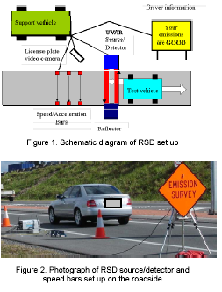  3. 車輛當時車速狀況和排放污染物等，都將被RSD檢測及分析，然後  藉由反饋標誌的連接，立即將檢測結果告知司機車輛的放射狀態。  4. RSD 技術的應用：  (1) 確認車輛在路上之放射因素檢測。  (2) 審視車輛壅塞的作用對健康的衝擊評估。  (3) 有效的建立大氣汙染管理、評估、運用策略的資料。  (4) 對司機做教育規劃及探索。  (5) 比較不同城市，跨境車輛排放型態。
參 考 借 鑑 與 建 議 | - 國內雖對汽機車都有採取定期檢驗，但多數為定點靜態狀況，而非實際現況在道路上之動態檢測。 因此該RSD 技術之應用，對於本署要監測在路上之機動車輛，對都市大氣污染資料的管理與評估等，應是非常具有參考價值的。  - 可與國内工業技術研究院或相關技術研究者，評估該技術在國內建立之可行性或是直接引進。

主 題 | 運輸放射
國家/單位 | 泰國 / Chulalongkorn 大學 ; 全國環境和有害廢料管理中心
題 目 | 微細顆粒物質PM2.5 和PM10在曼谷大眾運輸系統車站之分佈
內容摘要 | - 在曼谷選擇3個大眾運輸車站系統 (BTS) 即, E8 Phra Khanong 、  N2 Phaya 和S3 Chong Nonsi 車站，做為檢測微細顆粒物質  PM_{2.5}和PM₁₀ 之污染分佈情行。  - 選擇的抽樣點，是依據車站建築四周不同的水平階梯狀，進行低  流層空氣樣品的取樣收集。  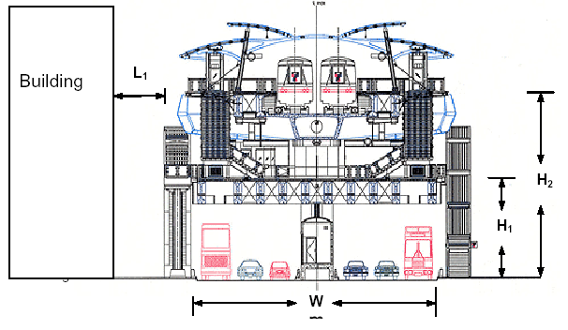  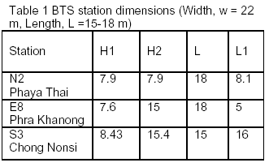  - 空氣抽樣檢測結果，PM₁₀和PM_{2.5}之平均濃度分別為  1.26 ± 0.07和1.28 ± 0.09。  - 24小時之平均微細粒狀濃度，在週日時會比那些週末  顯著來的高。  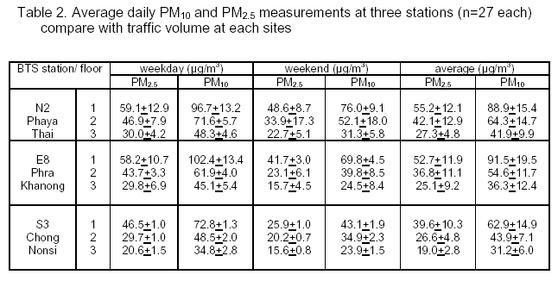  - PM濃度隨者檢測點垂直高度的增加會遞減。例如周日之E8 Phra  Khanong車站，屬於顆粒的集中高污染之現象，在第1, 第2 和  第3 樓平均PM₁₀分別為 102.4 , 61.9 和45.1 g/m3。  6. 除了高度因素外，PM濃度值亦與各個BTS 的環境、車總量有關。
參 考 借 鑑 與 建 議 | - 台灣自1996年第一條中運量，無人駕駛捷運系統木柵線開始通車營運後，1997年高運量的淡水線也開始通車，而後新店線、北投線、南勢角線以及板南線也都陸續已通車，估計每日最高運載量可高達360萬人次! 特別是臺北車站為臺鐵、高鐵和捷運之交匯點，是大臺北地區最重要的交通樞紐，每日進出人數達40萬人次以上，本身又是屬於封閉式地下化車站，因此該室內空氣品質為何，值得進行一系列的監測。  - 隨著明年高雄捷運系統也亦將開始營運，該沿線運輸量大的且屬於封閉式地下化車站，其站內亦應進行空氣品質監測，同時南北比較。  - 建立國內捷運系統，封閉式地下化車站內之空氣品質資料庫。

主 題 | 溫室議題
國家 / 單位 | 澳洲 / CSIRO 澳洲海洋狀態與大氣研究
題 目 | 2006 年澳洲大氣環境報告
內容摘要 | - 澳洲之大氣環境報告，已於2006 年12月6 日發布。這是第3次的  全國獨立報告，主要是將2001 年到2006 年5年期間，澳大利亞  全國所有環境之變化做詳細之清查，並將一定數量的資料評論報告，  公布在http://www.environment.gov.au/soe/2006/index.html網站。  - 都市空氣品質雖持續改善中，但並沒有明顯變好。特別是在某些市區，  如雪梨之臭氧含量並未下降，顯示光化學煙霧的問題還是存在。  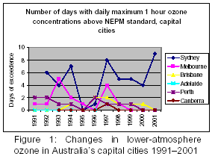  3. 在澳洲農村和地方，多數汙染物的含量很低，都在標準含量之下。  - 在都市之PM_{2,5}微細顆粒、二氧化硫、鉛排放和苯含量等事物，還是  必須持續關注。  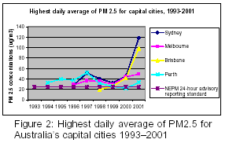  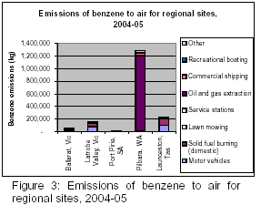  5. 臭氧層之總氯含量已有在減少中，臭氧水平也開始慢慢的恢復。但  不幸地, 皮膚癌可能還是會持續的增加，直到2050年。  6. 在1990年和1998年之間，整體溫室氣體放射的增加量是百分之1.3。  到了2005年，澳大利亞平均表面溫度還是繼續上升中。  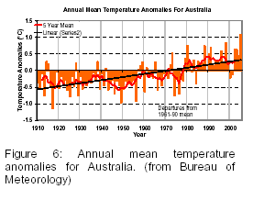  - 2005的前半年期間，澳洲許多地區的降雨量明顯缺乏，跟2002-03年  同一時期相比較，因此很多地區受乾旱影響。
參考借鑑 與建議 | - 國家整體大氣環境報告是非常重要且有意義的資訊，可以鞤助我們了解問題所在，讓政府能及時提出應變方法與擬訂政策，加以改善和防範問題於未來，如此才能使得國家環境發展能越來越好。  - 臺灣是否也有一樣的問題? 乾旱缺水、溫室氣體排放持續上升…等。應仔細思考要如何有效解決與防範，並與國際潮流接軌，隨時瞭解世界各國之動態，方能知彼知此，與世界同步。

主 題 | 國際和地方空氣品質
國家/單位 | 臺灣 / 中山大學 , 高雄
題 目 | 空氣污染物在南臺灣附近海岸大氣中之短暫變異與空間分佈
內 容 摘 要 | 1.同時監測、分析南台灣高雄附近陸地(十四個全國空氣品質監測站)和  近海上(兩個監測站：一個在島上，一個在船上)之流通空氣汙染物在  大氣中之短暫變化與空間分佈狀況。  Fig. 2 Air pollutant sampling system placed in the boat for  the offshore monitoring protocol.  2. 持續監測自由流通的空氣品質四十八個小時。 監測空氣汙染物包括：  一氧化碳、 二氧化硫、氮化物、總碳氫化合物和臭氧以及PM10  顆粒。  - 依據在南臺灣附近海岸地帶不同的季節微風變化，顯示自由流通的  空氣汙染物能被反覆吹向及吹離沿海岸線。特別是臭氧，白天因為  吹海風，所以陸地上臭氧濃度很高；晚上則是吹陸地微風，所以海上  臭氧濃度變的相對較高。  - 實驗結果顯示海風與陸地微風的變化，是影響空氣汙染物在南臺灣  陸地及海岸地帶，儲積在大氣中之重要原因之一。
參 考 借 鑑  與  建 議 | - 此報告為台灣本土性之環境污染物研究報告，除了有助於了解台灣本身的環境污染成因外，將其研究成果發表於國際會議中，亦是在行銷臺灣於國際舞台上，值得大力推行。  - 可進一步推廣至國際合作研究。

主 題 | 顆粒模型
國家/單位 | 臺灣 / 中央大學, 中壢
題 目 | 臺灣之大氣污染特徵
內 容 摘 要 | 1. 臺灣自1995年，實施多項重要之大氣污染控制行動，譬如空污基金  之徵收，汽機車汽油硫含量由1.5% 降到0.5%等。臺灣最近10年期間，  儘管經濟持續平穩的增長，但整體都市空氣品質則是有持續改善  中。  2. 80年代，台灣空氣污染物為二氧化硫、一氧化碳、臭氧和PM₁₀，  其中PM₁₀是當時最主要的貢獻者，每年PSI>100(有害健康)之天數  佔16%；在1992年為6.08%；1996年為5.82% ；1997年為5.23%，  到了1999年則下跌至4.87%。近年來台灣空氣污染物，則是以PM₁₀  和臭氧為主要污染物。  3. 資料分析顯示，不同於主要汙染物二氧化硫的減少，PM₁₀的減少  則是相對較慢。在1996 年之前，PM₁₀ 濃度與主要污染物有密切之  相關性，但在1997~2004期間，PM₁₀ 濃度則是與次要污染物有高度  的關聯性。因此為進一步減少PM₁₀和 PM_{2.5}之濃度，控制次要污染物  則是必須的。  - 本報告將分別比較位於臺灣北、中、南3大都會區台北、台中、高雄  之空氣污染物的狀況。
參考借鑑 與建議 | - 資料顯示，國內河川兩岸裸露地，加上雨季的衝刷及季風之吹襲， 是造成PM₁₀濃度升高主要原因之一。近年來，本署已針對此問題，邀請國內專家學者，提出解決之方法與對策，目前相關計畫亦已積極執行中，期待能有效減緩河川兩岸裸露地，塵土飛揚之狀況。  - 先添加能固化土壤結構之微生物 (2007年，時代雜誌選出年度許多重要發明之一。原先是用來設計強化土壤，避免或減少土石流) 再植草以覆蓋河川兩岸裸露地，或許是可行的方法。

主 題 | 大氣化學
國家/單位 | 臺灣 / 國立臺灣大學 ; 行政院環保署
題 目 | 在臺灣檢測二氧化氮在3種大樹之沉降速度
內容摘要 | 1. 臺灣行政院環保署針對20種本土性樹木 比較其對二氧化氮之吸收  能力 結果以樟樹Cinnamomum camphora Michelia compressa和  Pterocarpus indicus3種樹類為最佳。  2 在夏天早晨期間，3年樹齡之Cinnamomum camphora  Michelia compressa和Pterocarpus indicus 對吸收二氧化氮之效率，分別  是56% 6%和16% ；沉降速度則分別是 0.84、0.54 和1.11 mm/s 。  - 換算之後，估計該3種樹類，每年每公頃分別可以幫忙吸收39 2.4和  45公斤之二氧化氮。  - 實驗結果顯示，造林單位若廣泛大規模種植此3種樹種，將能有效  吸收二氧化碳和有毒性之二氧化氮氣體。
參考借鑑 與建議 | 1. 以往都只能參考國外之樹種與其數據，但因都非是本地樹種， 因此並無實際應用之價值。而本報告所測試之20樹種 ，都是台灣非常普遍之本地樹種， 因此所得結果，可實際加以應用於台灣的環境中。  2. 本地植物可吸收污染物之種類，應可再擴大測試其種類及吸收效能 ，以便能廣泛植栽於都會區，進而淨化空氣。

主 題 | 另一種選擇的運輸燃料
國家/單位 | 澳洲 / CSIRO 組織
題 目 | 以甲醇作為運輸燃料的另一種選擇
內容摘要 | - 隨者直接甲醇燃料電池(Direct Methanol FuelCell; DMFC)的出現，使得以甲醇做為運輸燃料的選擇，變的更有趣。澳大利亞政府在2006 年9月，針對甲醇作為運輸燃料一事，特別以一篇文章來討論。  - 甲醇可由各式各樣的原料被生產出來：包括天然氣、煤炭礦層甲烷、煤炭和生質能等。  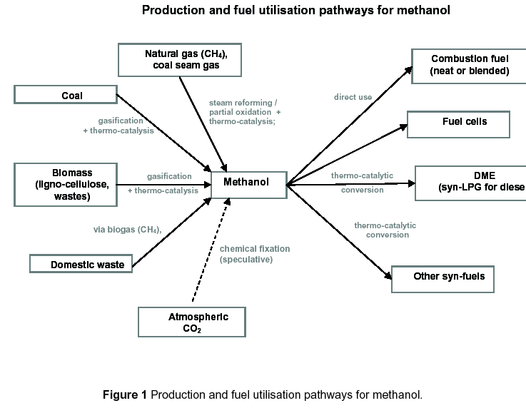  - 甲醇因本身各項能力，做為運輸燃料是非常具有潛力的。它可以與一般汽油和柴油混合，同時也是柴油燃料DME (di-methyl ether) 前驅物。  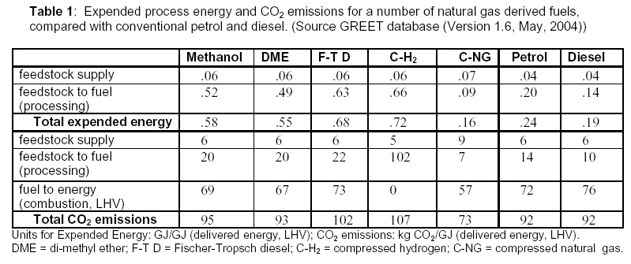
參考借鑑 與建議 | - 依據本篇研究報告的數據與回顧分析，甲醇作為未來替代燃料的另一種選擇是有可能的。  - 以台灣目前條件，似乎無法達到經濟規模來大量生產甲醇並成為燃料替代品。 為了提早因應高油價時代的來臨並尋找可行之替代能源，就台灣本身光電技術之成熟而言，往太陽能光電板發展，會是比較具有潛力及勝算的。

主 題 | 隧道和運輸政策
國家/單位 | 澳洲 / 昆士蘭主要道路部門
題 目 | 減少隧道空氣污染排放之方法
內容摘要 | 1. 隧道公路已是被證明是一種可以解決許多高速公路交通的問題，特別  是受地形多山限制之區域。但車輛在隧道內排放之廢氣，特別是車流  量大時，將會影響隧道內空氣品質或是周圍社區自由流通的空氣品質。  - 藉由技術升級之運用，本系統以移動、洗淨、控制和測量原理，來淨  化及改善隧道內之空氣品質。方法包括高透氣排氣煙囪、灰塵過濾器  吸塵器系統、靜電除塵器、去硝化作用和排氣控制及測量等。  - 通風系統如圖一，依據氣流方向，可作可逆性排放或吸取。  靜電除塵器如圖二，可有效去除80-95% nanometer 粒子。  以KOH 去除90%二氧化氮， 80%氮氧化物  生物過慮器可吸附臭氣及有機揮發氣體。  吸塵器系統可將至少70%以上的塵埃去除。  氣体鍋輪可將有毒氣體一氧化碳和碳氫化合物，轉變成二氧化碳  和水，同時產生電力回饋給通風系統。
參考借鑑 與建議 | - 國內雪山隧道( Hsuehshan Tunnel) (國道五號，又稱蔣渭水高速公路)全長12.9公里，是台灣最長的公路隧道，也是亞洲最長的公路隧道，在世界的公路隧道中排行第5名。  - 假日隧道內車流量相當大，往往造成塞車或車速變慢，空氣品質大受 影響。隨時了解全球對隧道空氣淨化相關技術之進展，以做為未來改善隧道內空氣品質之參考，亦是非常重要的課題。
主 題 | 風險管理和刺激
國家/單位 | 臺灣 / 臺南成功大學 ; 行政院環保署
題 目 | 臺灣對控制流動車輛空氣汙染之策略
內容摘要 | 1. 過去10年期間，在臺灣有註冊登記使用之車輛，增加了60-70%。為有效控制流動車輛之空氣污染，臺灣行政院環保署採取了誘發獎勵和命令控制的方式。 其計畫包括採用新的排放標準、增進檢查和維修、建立乾淨燃料、汰換高污染車輛和運輸管理。  2. 監測資料顯示，77% CO; 51%NOx; 33%NMHC是由陸上機動車輛所排放 平均每年排放量PM ₁₀為38,300噸; CO為122,400噸; NOx為27,500噸; NMHC為350,200噸; Sox為7,200噸。  3. 對新車採用新的排放標準是有效果的；加強對摩托車和柴油車輛煙霧排放檢測 明顯減少空氣污染物排放量；無鉛和低硫含量之乾淨燃料汽油，對於減少空氣污染物排放量，亦是有明顯幫助的。但對於獎勵汰換高污染車輛之效果，則較不明顯。此外對摩托車、柴油引擎和汽油車加強管理監測，亦是有效果的。
參考借鑑 與建議 | - 國內目前登記在路上行駛之汽車有2千萬輛， 摩托車超過1千8百萬輛。 如何有效的監測這些正在使用之車輛， 才能更進一步減少對空氣污染物的排放。  - 在都市運輸方法主題中，紐西蘭和澳洲作者所提出之RSD系統，應該是很適合我們的需求。
主 題 | 室內空氣毒物
國家/單位 | 澳洲 / VIPAC 引擎和科學部
題 目 | 室內環境裡之甲醛含量
內 容 摘 要 | 1. 甲醛存在於各式各樣的室內設置中 會引起人類呼吸急速、 哮喘等  健康問題， 是一種已知的致癌物質。  2. 由於缺乏甲醛在室內濃度和主要排放來源的知識， 因此阻礙了有效  的管理策略。  3. 本研究選擇布里斯本、 雪梨 和Perth3大城市進行研究 檢測在冬天  和夏天期間，帶有甲醛潛在高風險之室內環境中，如有蓬卡車、活  動房屋、房子、公寓和辦公室, 木頭陳設品和膠黏劑等，進行採樣  及HPLC分析。  4.冬天測試樣品中，除了密閉未通風之有蓬卡車未達世界衛生組織標準外 ，  其餘均符合標準。另外在封閉或未通風情況下，有45%樣品的檢測值是  超過100 ppb。
參考借鑑 與建議 | 1, 近期資訊顯示從大陸進口之傢俱、木材，普遍含有高濃度之甲醛。為維護民眾之健康安全，應參考本篇研究，針對存在甲醛高風險之傢俱或是其他陳列品， 進行檢測與分析。  2. 維持室內空氣流動，可有效降低甲醛濃度。

主 題 | 空氣品質計畫
國家/單位 | 英國 / 英國西邊大學
題 目 | 回顧英國10年地方空氣品質之管理經驗: 一些規則和實施例
內容摘要 | 1. 在英國，地方空氣品質管理(Local Air Quality Managerment; LAQM)是  屬於動態的，它會持續依據歐洲立法、技術和科學的前進、技術的  改進和社會經濟議題等演變，隨時做回顧與思考。隨時吸收新知識和  作改變，是地方空氣品質管理的一大特色。  2. 在執行 LAQM 的過程中，是需要中央和地方一起行動，共同解決他們  的空氣污染問題和挑戰。  - 第1次國家空氣品質策略，自1997年擬訂到現在已有10年的時間。  期間為更有效的執行LAQM，亦做下列事項之改善與增進。包括：  (1). 提供一個地方和中央政策制定空氣品質會議桌。  (2). 處理不確定之科學。  (3). 公開咨詢。  (4). 綜合其他學科。  (5). 在資源不足環境裡，促進均衡和有效率的行動。  (6). 經由中央對支助業務及供應，作合宜審視以減少活動重複。  (7). 對非政府的補充與教導，做適當的支持與鼓勵。  (8). 加強對職員能力的訓練。  (9). 在空氣品質管理行業內，創造一個新專業和維護標準的能力。  4. 未來LAQM最重要之課題，是加強與各部門之整合。
參 考 借 鑑  與  建 議 | 1. 英國10年的經驗中，告訴我們，環境污染確實需要中央與地方一起共同努力，才能事半功倍，快速有效地解決問題。期間也要隨時補充新知並作調整。  2. 環境污染議題，通常是需要跨部會的。如何有效整合各部會之意見，真的是一件不容易的課題。

主 題 | 運輸
國家/單位 | 法國 / 環境調查部
題 目 | 巴黎大眾運輸當局(RATP) 公共汽車車隊之網狀排放
內容摘要 | - 巴黎大眾運輸當局，實際勾畫出它的公共汽車車隊，在實際行車 條件下，其污染物排放之現況與特徵。  - 總計有4000輛公車，進行實際行車動態監測。並得到車輛平均速度 與污染物排放之交互作用，同時也描繪污染物排放地理分佈圖。  3. 10%公車，也就是說有400輛公車，依據車齡、型態、使用燃料種類、 里程數、空氣冷卻安裝與否等特徵，進行靜態監測。  4. 上述動態與靜態檢測結果，充分的描述出污染物排放的特性。同時也 提供了一個巨大的公共汽車車隊，在巴黎大都市之排放資料庫。
參考借鑑 與建議 | 1. 雖然有加裝粒子捕捉器和使用低硫燃料，但在巴黎使用柴油之車輛仍然佔87%， 其他使用LPG、 CNG等車輛， 則不到10%。  2. 此次在布里斯本市區，發現很多公車及計程車都是使用天然汽燃料。國內公車也應逐年規化提升公車使用天然汽之比例， 對改善都會區空氣品質將幫助很大。

主 題 | 國際地方
國家/單位 | 韓國 / 鐵路研究所
題 目 | 韓國鐵路對全球暖化之策略 : 二氧化碳排放檢測
內容摘要 | 1. 自從2005 年京都協議開始有效，韓國政府採取了各種各樣的措施， 希望能減少30 %總二氧化碳排放量。  2. 由於鐵路比其它運輸方法消耗較少的碳，因此在繁忙交通區段增加 對鐵路的用途，將是減少碳排放之重要手段。  - 柴油發動的火車，雖然他們佔只所有火車27 %，但排放二氧化碳量， 卻超過總二氧化碳的50 %。相對電動火車效率高，二氧化碳排放  量就少。  - 鋁結構車身會比不鏽鋼或低碳鋼車身，更能減少能量消耗及二氧化碳 的排放。  - 建議"韓國鐵路全球性暖化計畫(2006-2010)" 到2020 年能減少二氧化 碳排放至少10 % (與1990水平比較)，並通過增加電力火車的比例  和減少車輛重量。
參考借鑑 與建議 | 1.減輕車身重量和在交通繁忙區段增加對鐵路的用途，對能減少能量消耗及二氧化碳的排放，應是有幫助的措施。

主 題 | 大氣作用
國家/ 單位 | 英國 / 加的夫國王大學 ; 香港 / 香港科技大學
題 目 | 百貨購物中心在週日和週末室內空氣品質量之比較
內容摘要 | 1. 由於對室內空氣品質非常重視，香港環境保護部門，室內空氣品質  管理群出版了" 公共場所和辦公室之室內空氣品質計畫指南"。該計畫  文件很適合作為建立公共場所和辦公室通氣裝置和空調系統之參考。  依據文件對室內空氣品質標準評估等級，共分為優秀和好2個等級。  - 本研究目的是要調查一個典型的香港商城在1星期間，其室內污  檢測項目包括：細菌、真菌、二氧化碳、總揮發性有機碳、呼吸性  微粒物質、一氧化碳、二氧化氮、臭氧、氡、甲醛、相對溼度、  溫度和空氣流動等。
參考借鑑 與建議 | 1.都會區辦公型態多為室內密閉式，工作一整天下來，時間往往長達  7-8小時。因此室內空氣品質好壞，將直接影響民眾健康甚巨。  2.隨著各國越來越重視室內的空氣品質，建議可先行規劃，建立大都會  區公共場所和辦公室之室內空氣品質指南，進而與世界環保趨勢同步。

肆、心得與建議
1.本次會議共有40多個國家參加，超過450位的學者專家、業界和政府等代表與會，近159篇研究報告被發表。值得一提的是，台灣是該國際機構之正式會員，總計在大會上發表研究報告10篇及海報展示說明4篇。台灣專家學者所發表篇數，佔與會國家中前幾名，這確實大大提升了台灣在本次國際會議上之能見度，同時也讓與會各國代表了解，臺灣對相關環境污染問題所做之努力與貢獻。未來應多鼓勵或獎勵，受本署經費補助之研究或執行單位，都能將研究成果踴躍投稿於各國際會議上。此種與會模式，不僅能展示我們的研究成果，同時也將台灣宣揚於國際舞台上。值得大力推廣 !
2.本次大會議題廣泛，包含都市運輸方法、運輸放射、溫室問題、國際和地方空氣品質、顆粒模型、大氣化學、另一種選擇的運輸燃料、隧道和運輸政策、風險管理和刺激、室內空氣含毒物、空氣品質計劃、運輸、國際地方、大氣作用等各層面之議題。為了達到觀摹與學以致用，本報告將值得我們借鏡與參考的事項，直接整理於每項議題之參考借鑑與建議欄內，期望對於國內未來相關空氣污染的研究、政策的擬訂與執行，能有很大的助益。
3. 綜合此次國際環保會議，感覺到國際間，不論是新技術的開發或是政策觀念的倡導，都有顯著的進步，值得我們學習。誠如在報告中所示，英國10年的經驗告訴我們，環境污染問題是不分中央與地方的，需一起共同努力，而有效整合各部會之意見，是英國未來必須努力加強的方向。顯示要有效落實解決環保議題，”整合各部會意見”，會是一件非常重要的工作。
4. 台灣自1996年第一條中運量，無人駕駛捷運系統木柵線開始通車營運後，1997年高運量的淡水線也開始通車，而後新店線、北投線、南勢角線以及板南線也都陸續已通車，估計每日最高運載量可高達360萬人次! 特別是臺北車站為臺鐵、高鐵和捷運之交匯點，是大臺北地區最重要的交通樞紐，每日進出人數達40萬人次以上，本身又是屬於封閉式地下化車站，因此該室內空氣品質為何，值得進行一系列的監測。隨著明年高雄捷運系統也亦將開始營運，該沿線運輸量大的且屬於封閉式地下化車站，其站內亦應進行空氣品質監測，建立國內捷運系統，封閉式地下化車站內之空氣品質資料庫。

